
实 验 报 告

通信原理综合实验报告

Wwj
923104

指导教师 |  | 芮义斌
学生学院 |  | 电子工程与光电技术学院
专业 |  | 通信工程
班级 |  | 9231042202
实验时间 |  | 2025年12月

目录
实验一 抽样定理实验 3
一、实验目的 3
二、实验器材 3
三、实验原理 3
四、实验步骤 4
4.1 抽样信号观测及抽样定理验证 4
4.2 滤波器幅频特性对抽样信号恢复的影响 7
五、实验思考 9
实验二 HDB3 码型变换实验 11
一、实验目的 11
二、实验器材 11
三、实验器材 11
四、实验步骤 12
4.1 HDB3 编译码（归零码实验） 12
4.2 HDB3 码对连0信号的编码、直流分量以及时钟信号提取观测 16
五、实验思考 20
实验三 BPSK 调制及解调实验 21
一、实验目的 21
二、实验器材 21
三、实验原理 21
四、实验步骤 22
4.1 BPSK 调制信号观测（9 号模块） 22
4.2 BPSK 解调观测（9 号模块） 23
五、实验思考 25
实验四 帧同步提取实验 27
一、实验目的 27
二、实验器材 27
三、实验原理 27
四、实验步骤 28
五、实验思考 30

实验一 抽样定理实验

一、实验目的
1、 了解抽样定理在通信系统中的重要性。
2、 掌握自然抽样及平顶抽样的实现方法。
3、 理解低通采样定理的原理。
4、 理解实际的抽样系统。
5、 理解低通滤波器的幅频特性对抽样信号恢复的影响。
6、 理解低通滤波器的相频特性对抽样信号恢复的影响。
7、 理解带通采样定理的原理。

二、实验器材
1、 主控&信号源、3 号模块 各一块
2、 双踪示波器 一台
3、 连接线 若干

三、实验原理
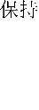
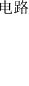
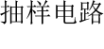

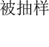
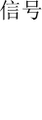

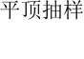
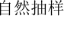
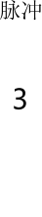
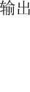
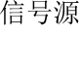

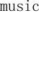
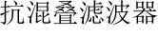

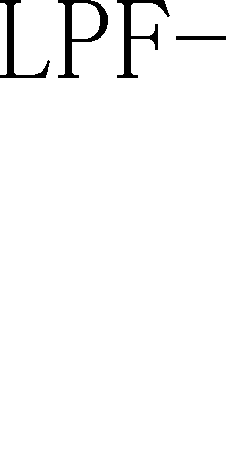

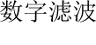
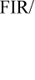

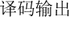
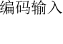

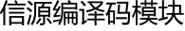
1、实验原理框图
图1-1 抽样定理实验框图
2、实验框图说明
抽样信号由抽样电路产生。将输入的被抽样信号与抽样脉冲相乘就可以得到自然抽样信号，自然抽样的信号经过保持电路得到平顶抽样信号。平顶抽样和自然抽样信号是通过开关S1切换输出的。
抽样信号的恢复是将抽样信号经过低通滤波器，即可得到恢复的信号。这里滤波器可以选用抗混叠滤波器（8阶3.4kHz的巴特沃斯低通滤波器）或FPGA数字滤波器（有FIR、IIR两种）。反sinc滤波器不是用来恢复抽样信号的，而是用来应对孔径失真现象。
要注意，这里的数字滤波器是借用的信源编译码部分的端口。在做本实验时与信源编译码的内容没有联系。

四、实验步骤

4.1 抽样信号观测及抽样定理验证
概述：通过不同频率的抽样时钟，从时域和频域两方面观测自然抽样和平顶抽样的输出波形，以及信号恢复的混叠情况，从而了解不同抽样方式的输出差异和联系，验证抽样定理。
- 关电，按表格所示进行连线。
源端口 | 目标端口 | 连线说明
信号源：MUSIC | 模块 3：TH1(被抽样信号) | 将被抽样信号送入抽样单元
信号源：A-OUT | 模块 3：TH2(抽样脉冲) | 提供抽样时钟
模块 3：TH3(抽样输出) | 模块 3：TH5(LPF-IN) | 送入模拟低通滤波器
2、开电，设置主控菜单，选择【主菜单】→【通信原理】→【抽样定理】。调节主控模块的 W1 使A-out 输出峰峰值为 3V。
3、此时实验系统初始状态为：被抽样信号 MUSIC 为幅度 4V、频率 3K+1K 正弦合成波。抽样脉冲 A-OUT 为幅度 3V、频率 9KHz、占空比 20%的方波。
4、实验操作及波形观测。
（1）观测并记录自然抽样前后的信号波形：设置开关 S1^{3#}为“自然抽样”档位，用示波器分别观测 MUSIC 主控&信号源和抽样输出 ^{3#}。
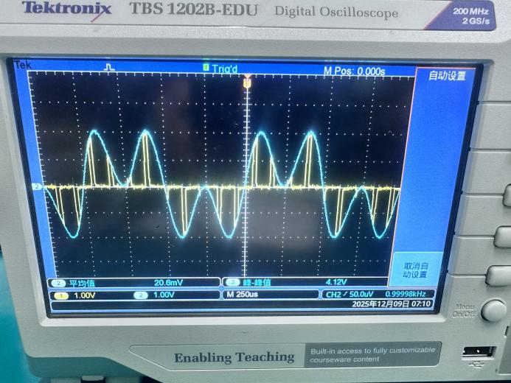
上图示波器中蓝色波形为MUSIC信号，黄色为抽样输出，放在一起更容易看出，自然抽样后抽样信号的顶部是与模拟信号相同的，符合理论。
（2）观测并记录平顶抽样前后的信号波形：设置开关 S1^{3#}为“平顶抽样”档位，用示波器分别观测 MUSIC 主控&信号源和抽样输出 ^{3#}。
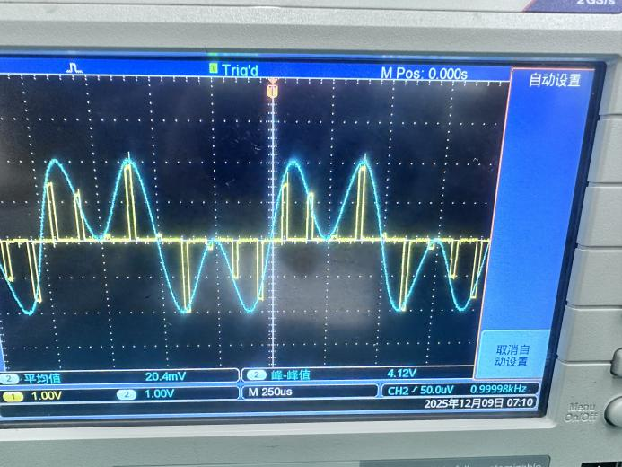
同样的，蓝色为MUSIC信号，黄色为抽样输出，平顶抽样的输出的顶部是平的，符合理论。
（3）观测并对比抽样恢复后信号与被抽样信号的波形：设置开关 S1^{3#}为“自然抽样”档位，用示波器观测 MUSIC 主控&信号源和 LPF-OUT^{3#} ，以 100Hz 的步进减小 A-OUT 主控&信号源的频率，比较观测并思考在抽样脉冲频率多小的情况下恢复信号有失真。
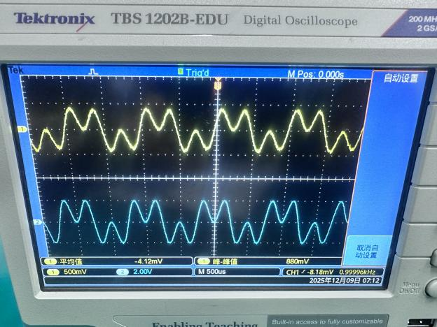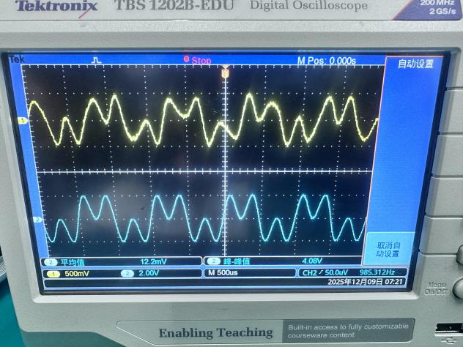
蓝色表示原始MUSIC信号，黄色是恢复波形。左图是抽样脉冲频率9KHz时，此时波形恢复基本无误；右图为7.7KHz时的图像，可见此时虽然还没有到奈奎斯特频率，但是已经产生了比较严重的波形失真。
(4)用频谱的角度验证抽样定理（选做）用示波器频谱功能观测并记录被抽样信号 MUSIC 和抽样输出频谱。以 100Hz 的步进减小抽样脉冲的频率，观测抽样输出以及恢复信号的频谱。（注意：示波器需要用 250kSa/s 采样率（即每秒采样点为250K），FFT缩放调节为× 10?） （说明：示波器设置请视具体情况而定，即以看清楚频谱为准！）
注：通过观测频谱可以看到当抽样脉冲小于 2 倍被抽样信号频率时，信号会产生混叠。
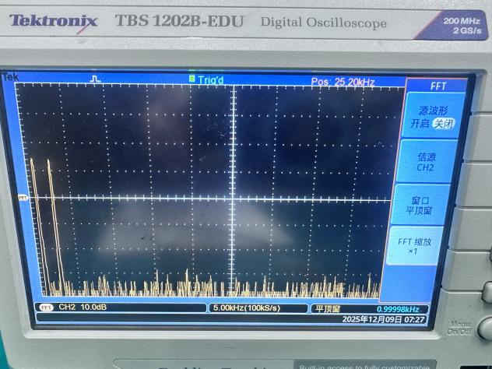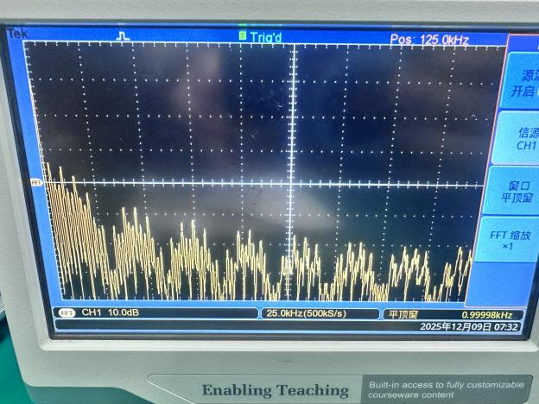
（a) (b)
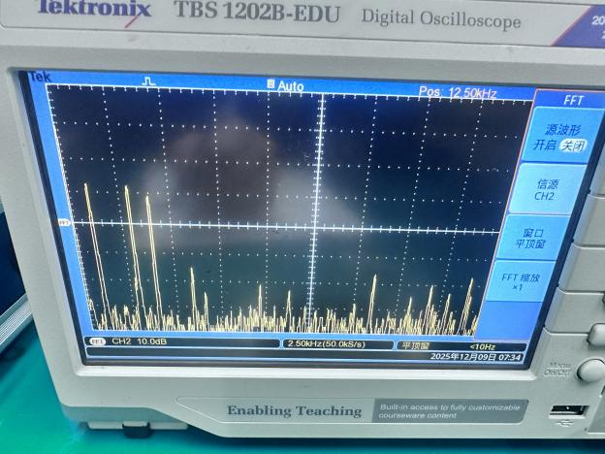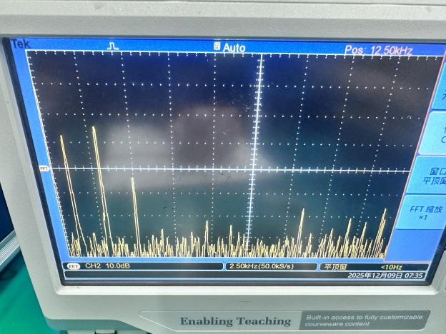
（c) (d)
上图中，a图为MUSIC原始信号输出，频谱是干净的两条，分别是1KHz和3KHz的频率分量。b图是抽样信号的频谱图。c图是7K抽样频率下的恢复信号的频谱，可以看出频谱已经出现了许多其他的频率分量，且延拓出来的频率分量已经比较靠近原频谱，且越靠近原频谱其幅度对应的也越大，那么对恢复信号的影响也就越大。d图中，抽样频率为6KHz，为原信号的奈奎斯特频率，频谱中可以见到，延拓出来的频谱与原频谱在最高频率也就是3KHz处发生了频谱混叠，此时就不可能恢复处原始信号了，波形会严重失真。从而也从频域角度验证了奈奎斯特采样定理

4.2 滤波器幅频特性对抽样信号恢复的影响
概述：该项目是通过改变不同抽样时钟频率，分别观测和绘制抗混叠低通滤波和 fir 数字滤波的幅频特性曲线，并比较抽样信号经这两种滤波器后的恢复效果，从而了解和探讨不同滤波器幅频特性对抽样信号恢复的影响。
1、测试抗混叠低通滤波器的幅频特性曲线。
(1)关电，按表格所示进行连线。

源端口 | 目标端口 | 连线说明
信号源：A-OUT | 模块 3：TH5(LPF-IN) | 将信号送入模拟滤波器
(2)开电，设置主控模块，选择【信号源】→【输出波形】和【输出频率】，通过调节相应旋钮，使 A-OUT 主控&信号源输出频率 5KHz、峰峰值为 3V 的正弦波。
(3)此时实验系统初始状态为：抗混叠低通滤波器的输入信号为频率 5KHz、幅度 3V的正弦波。
(4)实验操作及波形观测。
用示波器观测 LPF-OUT^{3#}。以 100Hz 步进减小 A-OUT 主控&信号源输出频率，观测并记录
LPF-OUT^{3#}的频谱。记入如下表格：
表 1 LPF-OUT3#的频谱数据
A-OUT频率/KHz | 基频幅度/V | A-OUT频率/KHz | 基频幅度/V
5 | 0.56 | 4 | 2.0
4.9 | 0.64 | 3.9 | 2.16
4.8 | 0.74 | 3.8 | 2.32
4.7 | 0.86 | 3.7 | 2.48
4.6 | 0.98 | 3.6 | 2.56
4.5 | 1.1 | 3.5 | 2.66
4.4 | 1.26 | 3.4 | 2.74
4.3 | 1.44 | 3.3 | 2.76
4.2 | 1.68 | 3.2 | 2.76
4.1 | 1.8 | 3.1 | 2.76

由上述表格数据，画出模拟低通滤波器幅频特性曲线。
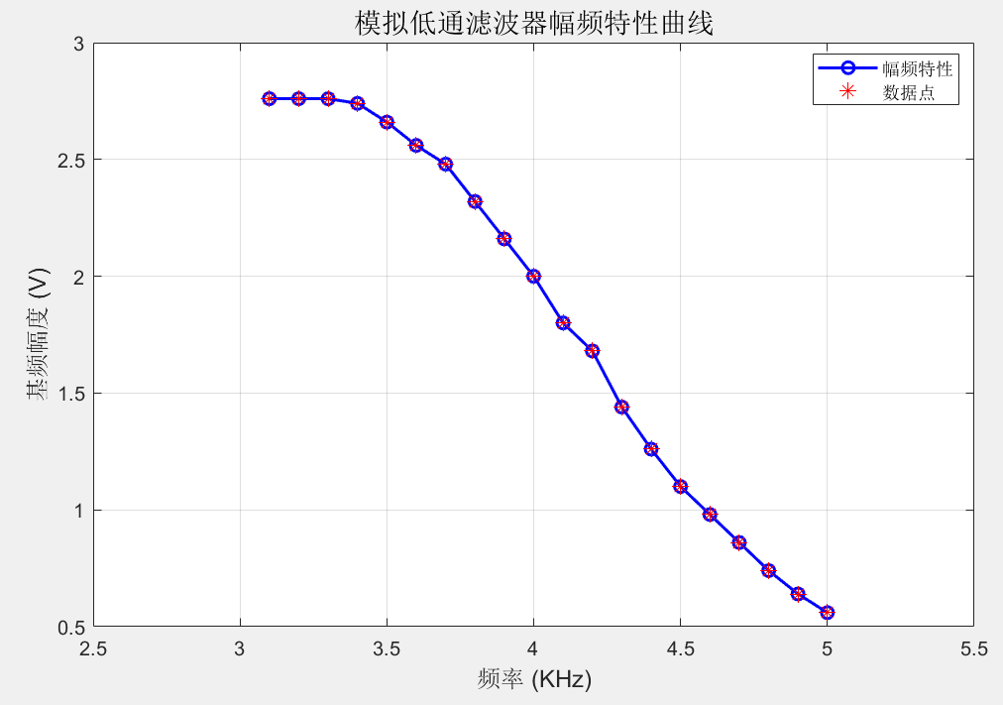
思考：对于 3.4KHz 低通滤波器，为了更好的画出幅频特性曲线，我们可以如何调整信号源输入频率的步进值大小？

五、实验思考
1.对于3.4KHz低通滤波器，为了更好的画出幅频特性曲线，我们可以如何调整信号源输入频率的步进值大小？
答：可以在截止频率3.4KHz附近以及过渡带适当密集的取点，也就是在过渡带时，信号源输入频率的步进值可以调整的略小些。在阻带，幅频特性会趋于低平，可以取点稀疏些，也就是步进值可以取稍大一些。在通带，也就是3.4KHz以内，幅频特性变化平缓，可以步进值取大些。实验中，发现3K到3.3K频率内几乎不再变化，所以如果想要更完整的幅频特性的话，可以把步进值调整值到500Hz左右，在3K以内继续取数据。
2. 滤波器的幅频特性是如何影响抽样恢复信号的？简述平顶抽样和自然抽样的原理及实现方法。
答：滤波器的幅频特性显然是直接影响抽样信号的恢复质量的，其通带的平坦度确保要恢复信号中各频率分量的保真度，其过渡带影响其抗混叠能力，就像实验中，在7.7K就开始出现失真，一方面就与之相关，从上面画的幅频特性曲线来看，其过渡带并不理想，这也就导致抽样频率在接近奈奎斯特频率时出现渐进式的失真，而不是突然的频谱完全混叠。
自然抽样与平顶抽样是两种基础抽样方式。自然抽样通过模拟信号与脉冲序列直接相乘实现，抽样脉冲顶部随原始信号自然变化，频谱无孔径效应但需要后续滤波；平顶抽样，相比与自然抽样，多了一步采样保持电路，在抽样时刻捕获信号值并保持至下一时刻，从而形成平顶脉冲序列，虽引入Sa函数衰减但更接近实际ADC工作方式。
3. 思考一下，实验步骤中采用3K+1K正弦合成波作为被抽样信号，而不是单一频率的正弦波，在实验过程中波形变化的观测上有什么区别？对抽样定理理论和实际的研究有什么意义？
答：一方面，从时域上来说，合成波的波形更为复杂，这使得在抽样频率变化时，波形的失真现象更容易观察，单正弦波只能观察幅度，而合成波不仅可以看到整体幅度的变化，还有波形局部形态的畸变等，更能敏感地反映出抽样不足带来的影响，方便观察。另一方面，从频域上来说，对于频域图两个频率分量也更容易观察到频谱混叠带来的影响。
从理论研究角度看，使用多频信号能更全面地验证抽样定理的适用性。抽样定理的核心是信号最高频率分量而非单一频率，3K+1K信号明确将最高频率定位在3KHz，直接对应奈奎斯特频率6KHz的边界条件。这使得实验能清晰展示当抽样频率低于6KHz时，高频分量（3KHz）首先发生混叠，而低频分量（1KHz）可能暂时保持完整的多层次失真现象，深化对频率域混叠机理的理解。实际上来说，真实世界中的信号几乎都是多频、复杂的信号，通过合成波实验，可以观察到不同频率分量在抽样恢复中的相互影响、滤波器对不同频率的非均匀响应，以及整体波形失真如何由各个分量失真叠加构成，这种选择极大地增强了实验的工程参考价值。

实验二 HDB3 码型变换实验

一、实验目的
1、 了解几种常用的数字基带信号的特征和作用。
2、 掌握 HDB3 码的编译规则。
3、 了解滤波法位同步在的码变换过程中的作用。

二、实验器材
1、 主控&信号源、2 号、8 号、13 号模块 各一块
2、 双踪示波器 一台
3、 连接线 若干

三、实验器材
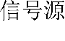
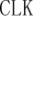


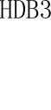
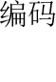
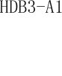
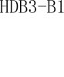
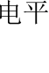
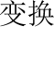
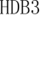
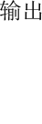
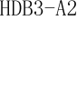
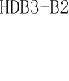
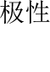
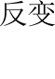
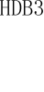

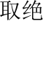
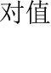

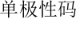
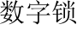
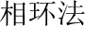
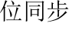
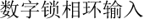
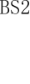
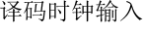


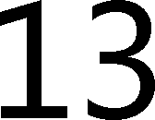

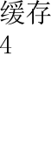
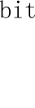
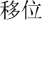
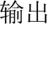
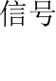
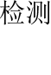
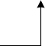
1、HDB3编译码实验原理框图
HDB3编译码实验原理框图
2、实验框图说明
我们知道AMI编码规则是遇到0输出0，遇到1则交替输出+1和-1。而HDB3编码由于需要插入破坏位B，因此，在编码时需要缓存3bit的数据。当没有连续4个连0时与AMI编码规则相同。当4个连0时最后一个0变为传号A，其极性与前一个A的极性相反。若该传号与前一个1的极性不同，则还要将这4个连0的第一个0变为B，B的极性与A相同。实验框图中编码过程是将信号源经程序处理后，得到HDB3-A1和HDB3-B1两路信号，再通过电平转换电路进行变换，从而得到HDB3编码波形。
同样AMI译码只需将所有的±1变为1，0变为0即可。而HDB3译码只需找到传号A，将传号和传号前3个数都清0即可。传号A的识别方法是：该符号的极性与前一极性相同，该符号即为传号。实验框图中译码过程是将HDB3码信号送入到电平逆变换电路，再通过译码处理，得到原始码元。

四、实验步骤

4.1 HDB3 编译码（归零码实验）
概述：本项目通过选择不同的数字信源，分别观测编码输入及时钟，译码输出及时钟， 观察编译码延时以及验证 HDB3 编译码规则。
源端口 | 目的端口 | 连线说明
信号源：PN | 模块 8：TH3(编码输入-数据) | 基带信号输入
信号源：CLK | 模块 8：TH4(编码输入-时钟) | 提供编码位时钟
模块 8：TH1(HDB3 输出) | 模块 8：TH7(HDB3 输入) | 将数据送入译码模块
模块 8：TH5(单极性码) | 模块 13：TH7(数字锁相环输入) | 数字锁相环位同步提取
模块 13：TH5(BS2) | 模块 8：TH9(译码时钟输入) | 提供译码位时钟
1、关电，按表格所示进行连线。
2、开电，设置主控菜单，选择【主菜单】→【通信原理】→【HDB3 编译码】 →【归零码实验】。将模块 13 的开关 S3 分频设置拨为 0011，即提取 512K 同步时钟。
3、此时系统初始状态为：编码输入信号为 256K 的 PN 序列。
4、实验操作及波形观测。
（1） 用示波器分别观测编码输入的数据 TH3 和编码输出的数据 TH1(HDB3 输出)，观察记录波形，有数字示波器的可以观测编码输出信号频谱，验证 HDB3 编码规则。
注：观察时注意码元的对应位置。
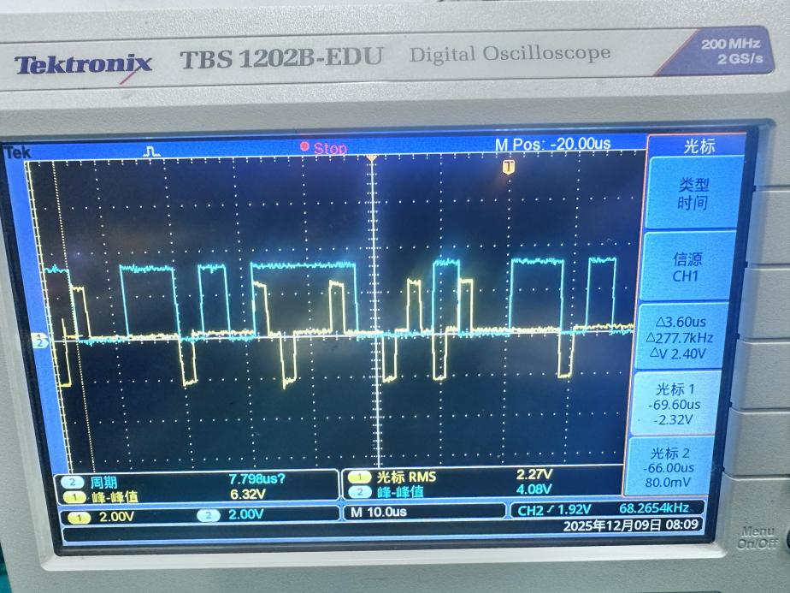
上图中蓝色为编码输入波形，黄色为编码输出波形。因为输入数据是256K的PN序列伪随机码，所以先找到一个码元对应的宽度，即为图中左侧用光标选中的范围（显示为277KHz），之后就可以任意取一个周期，找输出的波形是否有对应的周期即可。
那么就从左侧第一个码元开始，周期数据应为100110101111000，那么理论上的HDB3输出应为+1 0 0 -1 +1 0 -1 0 +1 -1 +1 -1 0 0 0，找到波形确实有对应的这样的周期（虽然是示波器上这一段周期的极性是相反的），所以也就验证了在没有3个以上连0时的HDB3编码规则。
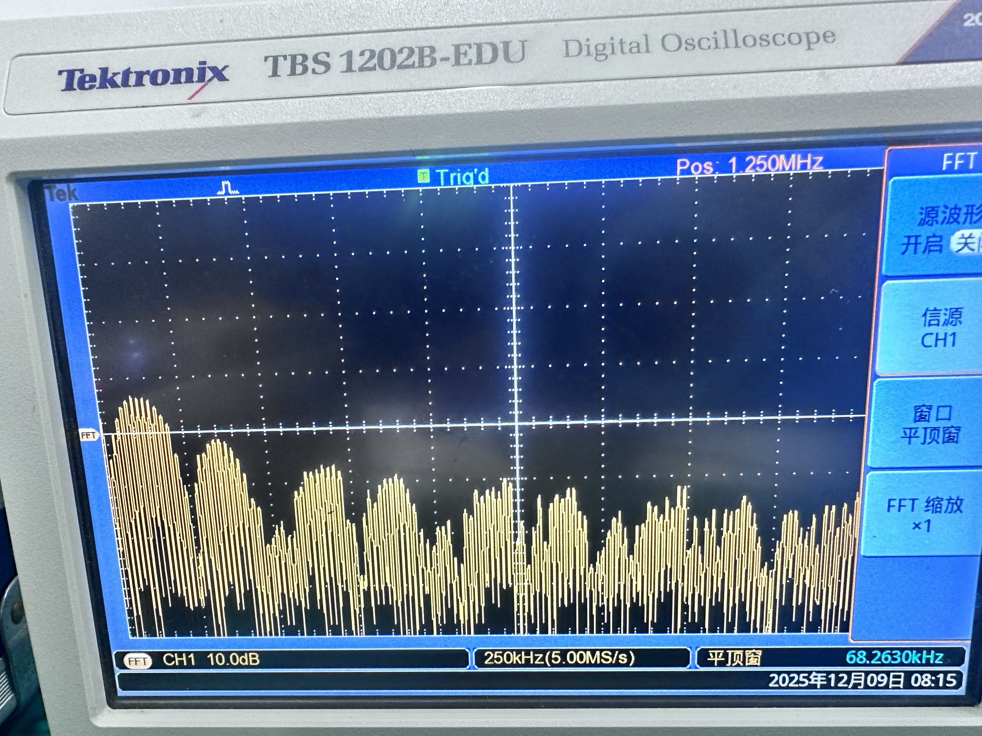
（2）保持示波器测量编码输入数据 TH3 的通道不变，另一通道测量中间测试点 TP2 (HDB3-A1)，观察基带码元的奇数位的变换波形。
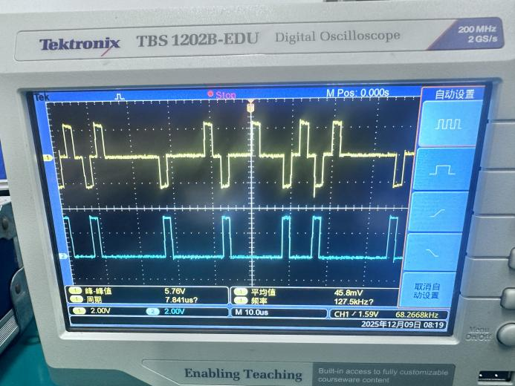
（3）保持示波器测量编码输入数据 TH3 的通道不变，另一通道测量中间测试点 TP3 (HDB3-B1)，观察基带码元的偶数位的变换波形。
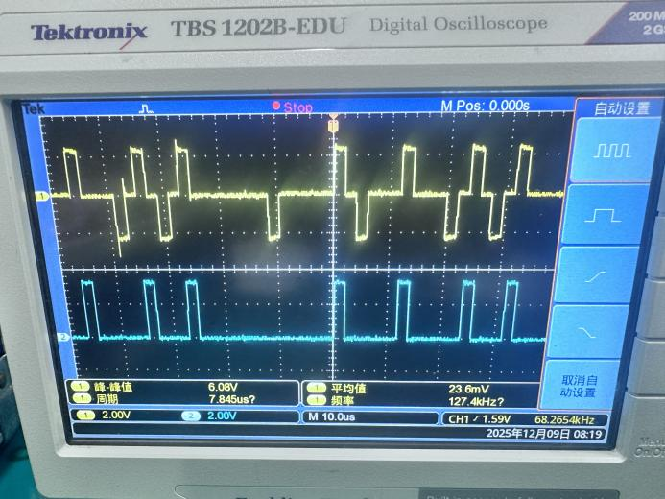
（4）用示波器分别观测模块 8 的 TP2(HDB3-A1)和 TP3(HDB3-B1)，可从频域角度观察信号所含 256KHz 频谱分量情况；或用示波器减法功能观察 HDB3-A1 与 HDB3-B1 相减后的波形情况,，并与 HDB3 编码输出波形相比较。
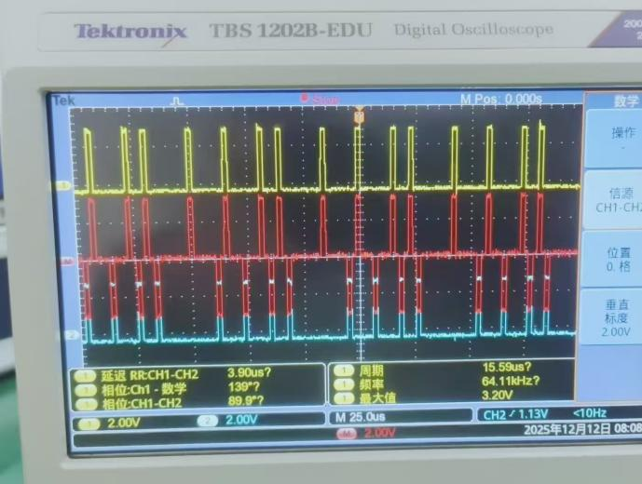
将其与之前所得的HDB3码的输出序列相比，发现只存在码元位置上的偏移，而码元组在一个周期内的值完全相同。
（5）用示波器对比观测编码输入的数据和译码输出的数据，观察记录 HDB3 译码波形与输入信号波形。
思考：译码过后的信号波形与输入信号波形相比延时多少？
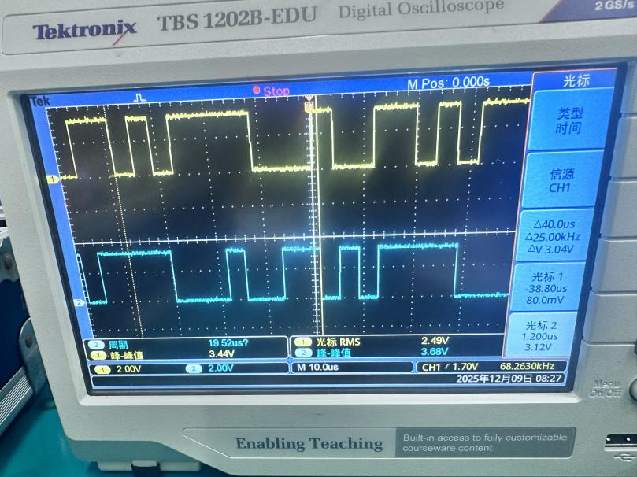
可以看出，译码输出与编码输入波形一致，延时由示波器上两光标之差读出，为38us。
（6）用示波器分别观测 TP4(HDB3-A2)和 TP8(HDB3-B2)，从时域或频域角度了解 HDB3码经电平变换后的波形情况。
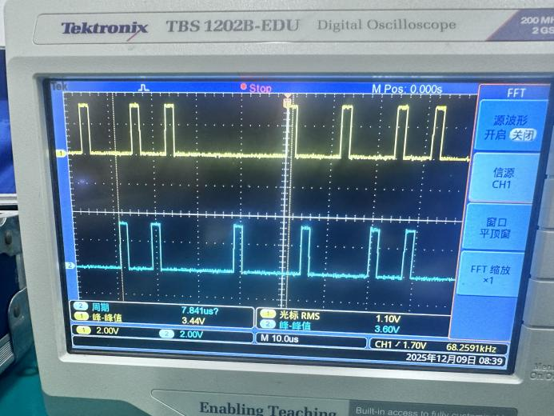
可以看出经过电平变换后，正负脉冲的双极性波形变成只有正脉冲的单极性波形，便于下一步的操作。
（7） 用示波器分别观测模块 8 的 TH7(HDB3 输入)和 TH5(单极性码)，从频域角度观测双极性码和单极性码的 256KHz 频谱分量情况。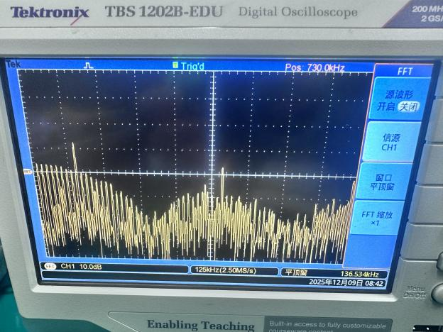
可以看出双极性码因为其正负脉冲等概率出现，所以是没有直流分量的，且没有离散谱，在256K处幅度较小，呈现下凹趋势。而单极性只有正脉冲，所以具有直流分量，也就是会具有离散谱，表现在256K处有单峰出现。
（8） 用示波器分别观测编码输入的时钟和译码输出的时钟，观察比较恢复出的位时钟波形与原始位时钟信号的波形。
思考：此处输入信号采用的单极性码，可较好的恢复出位时钟信号，如果输入信号采用的是双极性码，是否能观察到恢复的位时钟信号，为什么？
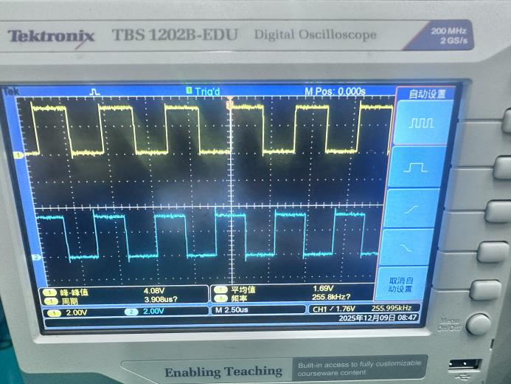
可以看出恢复出的时钟与原始输入的时钟是一样的，只有一定的延时。
思考题：输入双极性码是不可以恢复出来的，这是数字锁相器所限制的，一个是数字处理时一般是用正电平，双极性码就不能被正确处理，而且，从上一环节的频谱图中也可以看出来，单极性码有离散谱，在256K处有明显突出的单峰，这是良好的定时分量，而双极性码则没有离散谱，不含有定时分量，所以无法恢复出原来的时钟信号。

4.2 HDB3 码对连0信号的编码、直流分量以及时钟信号提取观测
概述：本项目通过设置和改变输入信号的码型，观测 HDB3 归零码编码输出信号中对长连 0 码信号的编码、含有的直流分量变化以及时钟信号提取情况，进一步了解 HDB3 码特性。
1、关电，按表格所示进行连线。
源端口 | 目的端口 | 连线说明
模块 2：DoutMUX | 模块 8：TH3(编码输入-数据) | 基带信号输入
模块 2：BSOUT | 模块 8：TH4(编码输入-时钟) | 提供编码位时钟
模块 8：TH1(HDB3 输出) | 模块 8：TH7(HDB3 输入) | 将数据送入译码模块
模块 8：TH5(单极性码) | 模块 13：TH7(数字锁相环输入) | 数字锁相环位同步提取
模块 13：TH5(BS2) | 模块 8：TH9(译码时钟输入) | 提供译码位时钟
2. 2、开电，设置主控菜单，选择【主菜单】→【通信原理】→【HDB3 编译码】 →【归零码实验】。将模块 13 的开关 S3 分频设置拨为 0011，即提取 512K 同步时钟。将模块 2 的开关 S1、S2、S3、S4 全部置为 11110000，使 DoutMUX 输出码型中含有连 4 个 0 的码型状态。（或自行设置其他码值也可。）
3、此时系统初始状态为：编码输入信号为 256KHz 的 32 位拨码信号。
4、实验操作及波形观测。
（1） 观察含有长连 0 信号的 HDB3 编码波形。用示波器观测模块 8 的TH3(编码输入-数据)和 TH1(HDB3 输出)，观察信号中出现长连 0 时的波形变化情况。
注：观察时注意码元的对应位置。
思考：HDB3 编码与 AMI 编码波形有什么差别？
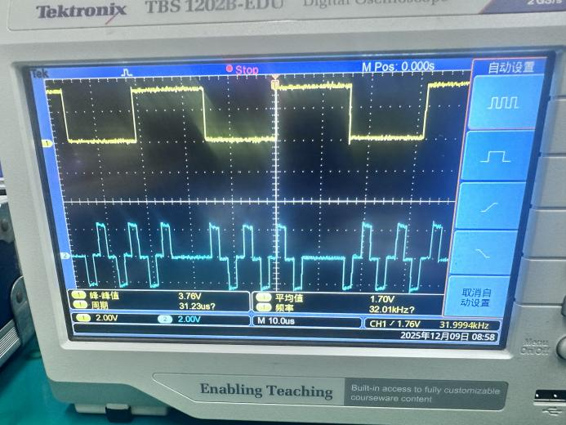
黄色为编码输入，蓝色为HDB3输出。同理和4.1.4（1）一样，可以验证HDB3编码规则正确。
思考题：在没有3个以上连0的情况下，二者是相同的。对于存在3个以上连0 的情况，采用AMI码难以提取定时信号，因此HDB3编码将规则改进为：第4个连0用V(破坏符）表示，V的极性应打破+1、-1交替的规则；当相邻V之间有偶数个非零符号时，4连0中的第1个0用B(调节脉冲）表示，B应符合+1、-1交替的规则。
（2） 观察 HDB3 编码信号中是否含有直流分量。将模块 2 的开关 S1、S2、S3、S4 拨为00000000 00000000 00000000 00000011，用示波器分别观测编码输入数据和编码输出数据，编码输入时钟和译码输出时钟，调节示波器，将信号耦合状况置为交流，观察记录波形。保持连线，拨码开关由 0 到 1 逐位拨起，直到模块 2 的拨动开关置为 00111111 11111111 11111111 11111111，观察拨码过程中编码输入数据和编码输出数据波形的变化情况。
思考：HDB3 码是否存在直流分量？
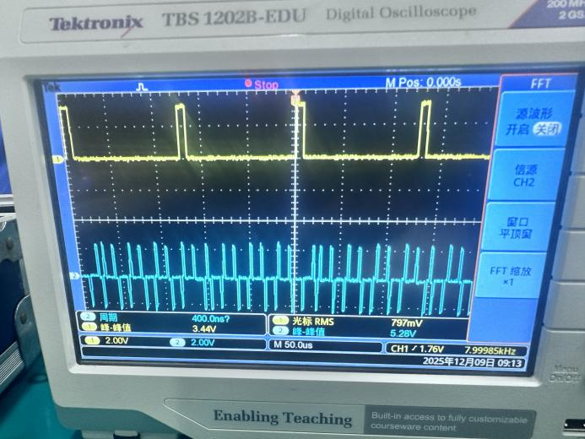
上图是对应00000000 00000000 00000000 00000011状态的编码输入和编码输出，随着拨码开关由 0 到 1 逐位拨起，编码输出的正负脉冲频率变大，正负脉冲交替逐渐变得密集，这也符合其编码规则。
思考题：HDB3码不存在直流分量，双极性归零码，且-1与+1等概率出现，所以统计均值为0，没有直流分量。
（3） 观察 HDB3 编码信号所含时钟频谱分量。将模块 2 的开关 S1、S2、S3、S4 全部置0，用示波器先分别观测编码输入数据和编码输出数据，再分别观测编码输入时钟和译码输出时钟，观察记录波形。再将模块 2 的开关 S1、S2、S3、S4 全部置 1，观察记录波形。
思考：数据和时钟是否能恢复？注：有数字示波器的可以观测编码输出信号 FFT 频谱。在恢复时钟方面 HDB3 码与 AMI 码比较有哪一个更好？比较不同输入信号时两种码型的时钟恢复情况并联系其编码信号频谱分析原因。
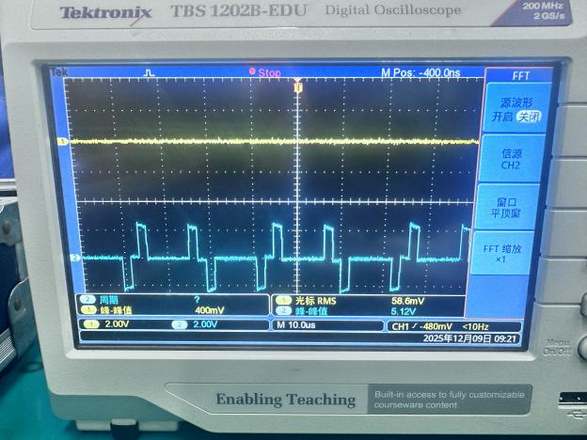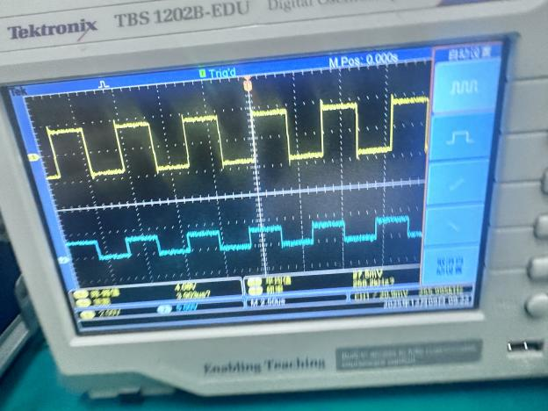
（a） （b）
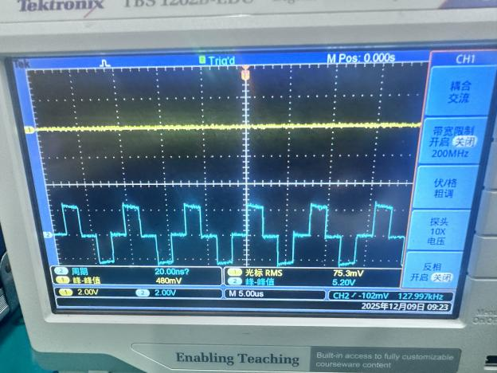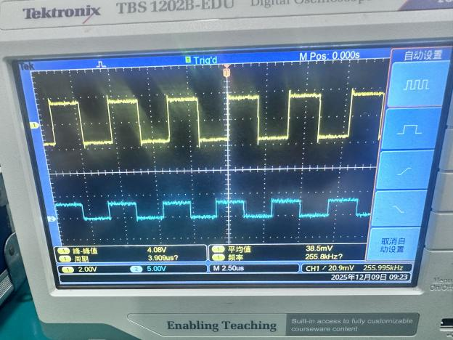
（c） （d）
上面a图为全0时的编码输入与编码输出数据，b图是对应的原始时钟和译码输出时钟；c图为全1时的编码输入与编码输出数据，d图是对应的原始时钟和译码输出时钟。可见时钟在这两种情况下是都可以恢复出来的。
思考题：HDB3编码的数据与时钟都是可以恢复出来的，时钟会存在半个码元的延时。这里没有记录AMI编码针对其他输入数据的时钟恢复情况，下面主要做理论分析：虽然没有更多的实验数据，但是我们可以先考虑最极限的情况，当输入为全0时，AMI编码输出也为全0，那么将完全没有定时分量，也就不可能恢复出原始时钟，类似的，当输入中出现3个以上的连0时，AMI编码输出也会长时间的信号不跳变，那么其时钟的恢复必然会更加困难，而HDB3编码因为引入了破坏脉冲和调节脉冲则没有这个问题，所以在恢复时钟上来看，HDB3的编码方式更好。

五、实验思考
实验过程中的思考题在上面均已回答，下面简单总结下此次实验的思考。
课内介绍AMI码与HDB3码时可能比较多的介绍了二者的编码规则以及解码方法，至于为何引进HDB3码（也就是为什么就造成提取时钟困难）则可能没有很详细的介绍，事实上也是因为还没有学过锁相环的原因，但是这次实验正好涉及其应用，同时也让我们清晰的认识到了AMI与HDB3的特点，AMI码无直流分量，且高频低频分量少，能量集中；编译码电路简单，也容易判断误码情况；缺点就是遇到长连0情况提取定时信号困难。于是就引进了HDB3码，虽然编码变得困难些，但是解码却比较简单，最重要的是让其能够在基本保留AMI优点的情况下对长连0情况也能保证定时信号的提取。通过此次实验，无疑让我对实际应用比较广泛、课上没有涉及的锁相环有了一点的了解，也更让我对这两个编码方式都有了更加深入的了解。

实验三 BPSK 调制及解调实验

一、实验目的
1、 掌握 BPSK 调制和解调的基本原理；
2、 掌握 BPSK 数据传输过程，熟悉典型电路；
3、 了解数字基带波形时域形成的原理和方法，掌握滚降系数的概念；
4、 熟悉 BPSK 调制载波包络的变化；
5、 掌握 BPSK 载波恢复特点与位定时恢复的基本方法；

二、实验器材
1、 主控&信号源、9 号、13 号模块 各一块
2、 双踪示波器 一台
3、 连接线 若干

三、实验原理
1、BPSK调制解调（9号模块）实验原理框图如下：

I
256K
载波1
NRZ_I
PN15
基带信号
取反
调制输出
NRZ_Q
256K
载波2
Q
BPSK解调
输出
LPF-BPSK
解调输入
9# 数字调制解调模块
相干载波
13# 载波同步及位同步模块
载波
SIN
同步
载波同步输入

信号源
反相
低通滤波
门限判决
3-1 PSK调制及解调实验原理框图
2、BPSK调制解调（9号模块）实验框图说明
基带信号的1电平和0电平信号分别与256KHz载波及256KHz反相载波相乘，叠加后得到BPSK调制输出；已调信号送入到13模块载波提取单元得到同步载波；已调信号与相干载波相乘后，经过低通滤波和门限判决后，解调输出原始基带信号。

四、实验步骤

4.1 BPSK 调制信号观测（9 号模块）
概述：BPSK 调制实验中，信号是用相位相差 180°的载波变换来表征被传递的信息。本项目通过对比观测基带信号波形与调制输出波形来验证 BPSK 调制原理。
1、关电，按表格所示进行连线。
源端口 | 目的端口 | 连线说明
信号源：PN | 模块 9：TH1(基带信号) | 调制信号输入
信号源：256KHz | 模块 9：TH14(载波 1) | 载波 1 输入
信号源：256KHz | 模块 9：TH3(载波 2) | 载波 2 输入
模块 9：TH4(调制输出) | 模块 13：TH2(载波同步输入) | 载波同步模块信号输入
模块 13：TH1(SIN) | 模块 9：TH10(相干载波输入) | 用于解调的载波
模块 9：TH4(调制输出) | 模块 9：TH7(解调输入) | 解调信号输入
2、开电，设置主控菜单，选择【主菜单】→【通信原理】→【BPSK/DBPSK 数字调制解调，将 9号模块的 S1 拨为 0000，调节信号源模块 W3 使 256 KHz 载波信号峰峰值为 3V。
3、此时系统初始状态为：PN 序列输出频率 32KHz。
4、实验操作及波形观测。
（1）以 9 号模块“NRZ-I”为触发，观测“I”；
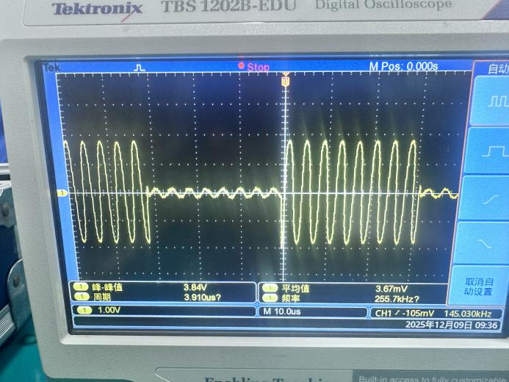
（2）以 9 号模块“NRZ-Q”为触发，观测“Q”。
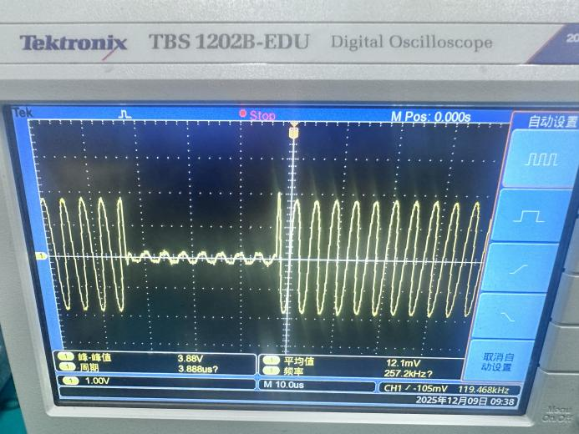
上面I和Q信号输出都是映射的I、Q电平与载波相乘得到的，可见两信号中的起始相位是不同的。
（3）以 9 号模块“基带信号”为触发，观测“调制输出”。
思考：分析以上观测的波形，分析与 ASK 有何关系？
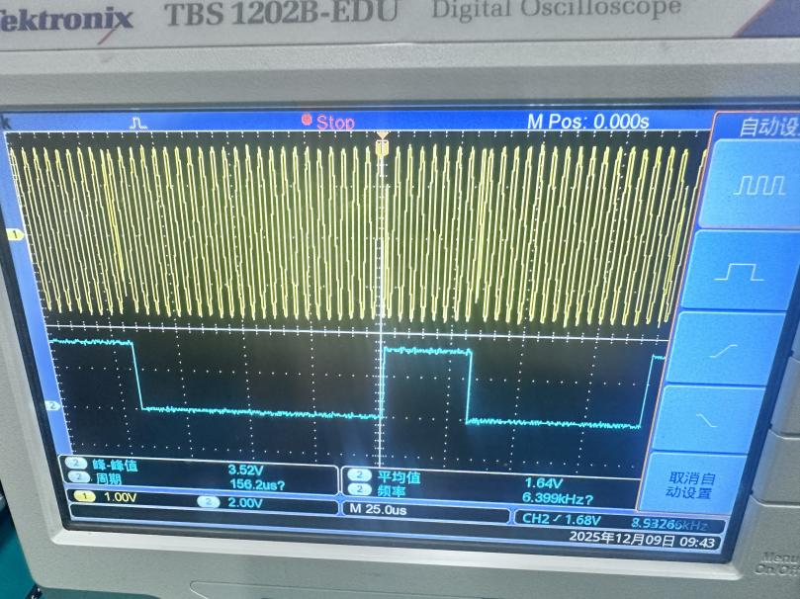
思考题：可见BPSK的波形是随基带信号的变化而转变相位的波形，随基带信号的1和0的变化，输出波形的相位也在0与π间转变。而通过以上（1）（2）可以看出，BPSK的波形也可以看成是两个相互正交的 ASK波形叠加得到的。

4.2 BPSK 解调观测（9 号模块）
概述：本项目通过对比观测基带信号波形与解调输出波形，观察是否有延时现象，并且验证 BPSK 解调原理。观测解调中间观测点 TP8，深入理解 BPSK 解调原理。
1、保持实验项目一中的连线。将 9 号模块的 S1 拨为“0000”。
2、以 9 号模块的“基带信号”为触发，观测 13 号模块的“SIN”，调节 13 号模块的 W1使“SIN”的波形稳定，即恢复出载波。
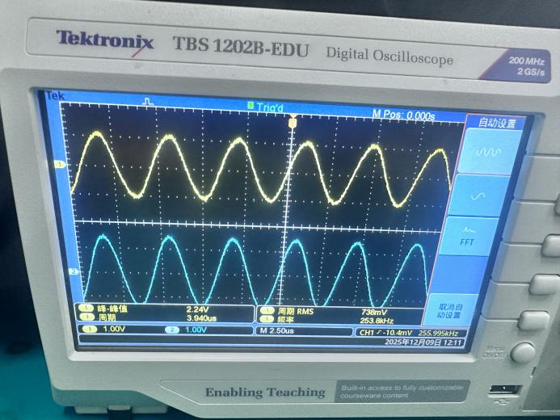
这里恢复出来的是与原始载波相同的，但如果经过几次复位后也可能得到与原始载波倒相的载波。
3、以 9 号模块的“基带信号”为触发观测“BPSK 解调输出”，多次单击 13 号模块的“复位”按键。观测“BPSK 解调输出”的变化。
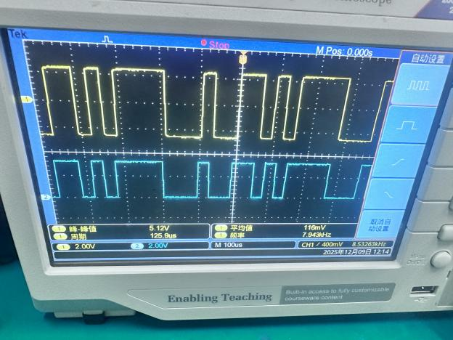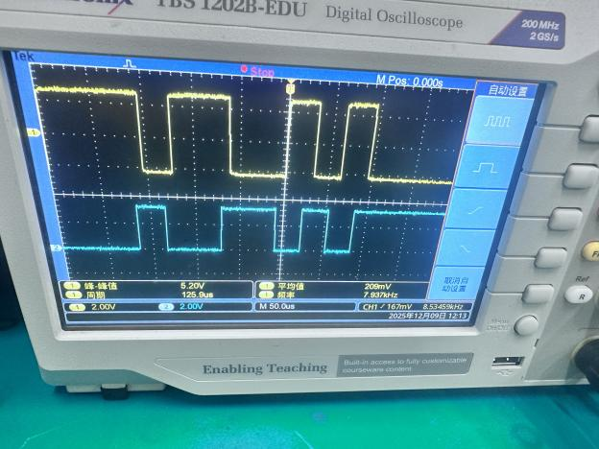
左图中是在恢复载波无误的情况下，得到的解调输出波形，可见与原始输入信号无误。多次单击复位或者断电复位模块后，可以得到右图所示，解调输出与原始输入相反的波形。
4、以信号源的 CLK 为触发，测 9 号模块 LPF-BPSK，观测眼图；调节 13 号模块的 W1， 观察眼图的变化。
思考：（1）“BPSK 解调输出”是否存在相位模糊的情况？为什么会有相位模糊的情况？
（2）调节 13 号模块的 W1，眼图会发生什么变化？为什么？
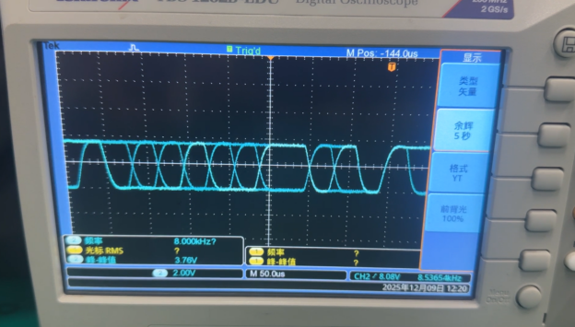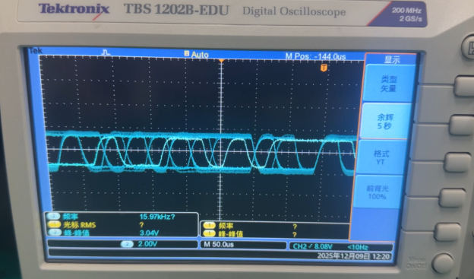
（1）BPSK确实存在相位模糊的情况，也就是在恢复载波时出现随机的相位翻转180°的情况，其原因是BPSK中恢复载波的电路所决定的，是固有限制，详细原因在下一部分将详细解释。
（2）原始W1位置是稳定的，此时眼图稳定且清晰，张开程度大（左图）。调节W1，输出波形失衡，眼图“眼睛”睁开幅度变小，线条变粗（右图）。详细原因也将在下一部分详细解释。

五、实验思考
1. “BPSK 解调输出”为什么会有相位模糊的情况？
答：相位模糊存在是因为恢复的载波有可能是倒相的，这个产生是随机的不可避免，其根本原因在于恢复载波环路的工作特性。由指导书可知，13号的恢复载波模块用的是科斯塔斯环的结构，其本质也是一个锁相环，首先将正交的I路与Q路信号分别与VCXO输出的sin（移相得到）和cos相乘，再将I路信号与Q路信号相乘，这就去除了原I/Q的±1数据，得到误差信号$V_{e}=Ksin（2（θ−Φ））$，经过环路滤波器后作为控制电压驱动VCXO调整相位$Φ$，而目标是使误差$V_{e}$为0，所以可知，其稳定锁定点是相位差为0或π，因此，科斯塔斯环从BRSK中恢复载波时天然的存在随机倒相，也就是相位模糊的问题。
2. 调节 13 号模块的 W1，眼图为什么会发生变化？
答：同样由指导书可知，恢复载波模块中，W1是调节偏置电压的，也就是给上面提到的误差电压外加一个直流偏置电压，如果仍在锁相环的控制范围内，那么其结果就是会引入一个新的相位差，如果这个直流偏置过于严重以至于无法稳定锁定，那么恢复载波也就失效，对应的解调输出也就彻底失败了。
对于一个新的相位差，从 BPSK 解调相关过程与表达式不难得到，调制信号与此时的恢复载波相乘后得到的信号是$m(t)cos(ω_{c}t+φ)cos(ω_{c}t)$，那么解调出来后的波形也会一定程度上受到$cos(ω_{c}t+φ)$包络的影响，从而造成幅度失真，使得眼图不正、模糊、线条杂乱又粗。
3. 分析BPSK调制解调原理
BPSK是一种利用载波绝对相位传递信息的调制方式。其调制原理可简洁地表达为：将二进制比特“1”和“0”分别映射为载波的0°和180°相位。数学上，已调信号可统一写为$s(t)=A(t)cos(ω_{c}t)$，其中$A(t)$为取值为+1或-1的双极性基带序列。
BPSK的解调可以采用相干解调，其关键在于接收端需要恢复出与发送载波同频同相的本地参考载波。由于BPSK信号本身抑制了载波分量，恢复过程需通过非线性变换，如实验中用到的科斯塔斯环。然而，这方法会引入固有的180°相位模糊。这导致解调输出可能会所有比特发生“0”与“1”的反转。

实验四 帧同步提取实验

一、实验目的
1、 掌握巴克码识别原理。
2、 掌握同步保护原理。
3、 掌握假同步、漏同步、捕捉态、维持态的概念。

二、实验器材
1、 主控&信号源、7 号模块 各一块
2、 双踪示波器 一台
3、 连接线 若干

三、实验原理
1、实验原理框图

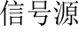
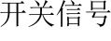

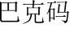
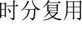
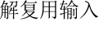
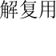

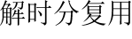
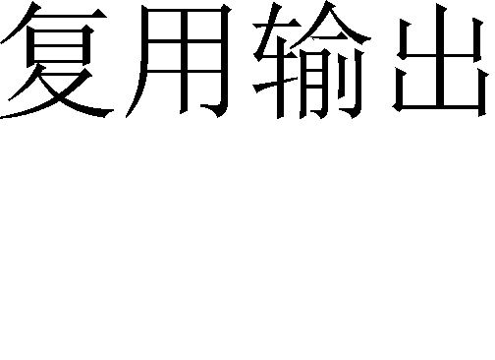
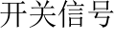
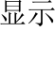

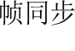
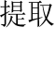

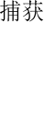

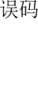


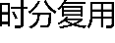
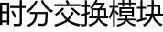

图3-1 帧同步提取实验框图
- 实验框图说明
帧同步是通过时分复用模块，展示在恢复帧同步时失步、捕获、同步三种状态间的切换。以及假同步及同步保护等功能。
- 帧同步说明
在数字时分多路通信系统中，为了能正确分离各路时隙信号，在发送端必须提供每帧的起始标记，在接收端检测并获取这一标志的过程称为帧同步。
在数字中继电路中，帧同步的功能由帧同步检测器来实现。帧同步检测器有两个基本状态：帧同步状态和帧失步状态。在给定的帧同步码位上检测出已知的帧同步码字，称之为帧同步状态。当连续 3 次检测到的码字与帧同步码字不相符时，则判定为帧失步状态，这时便在奇数帧的 TS0 内发失步告警码通知对端局。这种连续 3 次检测不到帧同步码字才判定为帧失步的方法称为前向保护。这是为了避免因为偶发性误码或干扰而立即判定系统失步，致使系统过于频繁的错误调整而采取的保护措施。系统在帧失步的状态下，采取后向保护，规定只有连续两帧都检测到帧同步码字，且中间奇数帧 Tso 的第二比特为“1”，才判定为恢复到帧同步状态。

四、实验步骤

帧同步提取实验
概述：该项目是通过改变输入信号的误码插入情况，观测失步、捕获以及同步等指示灯变化情况，从而了解帧同步提取的原理。
1、关电，按表格所示进行连线。
源端口 | 目标端口 | 连线说明
信号源：FS | 模块 7：TH11(FSIN) | 提供复用帧同步信号
模块 7：TH10(复用输出) | 模块 7：TH18(解复用输入) | 复用与解复用连接
模块 7：TH12(复用输出时钟) | 模块 7：TH17(解复用时钟) | 提供解复用时钟信号
2、开电，设置主控菜单，选择【主菜单】→【通信原理】→【帧同步】。
3、此时系统初始状态为：帧同步信号为 8K。
4、实验操作及波形观测。
（1）先打开其他模块电源，7 号模块最后上电。观测在没有误码的情况下“失步”，“捕获”，“同步”三个灯的变化情况。
上电后，会先进入“捕获”状态，也就是“捕获”灯最先亮，再没有误码的情况下，短时间之后就会到“同步”状态，“同步”灯亮 ，并一致维持同步状态
（2）关闭 7 号模块电源。按住“误码插入”按键不放，打开 7 号模块电源。再观测“失步”，“捕获”，“同步”三个灯的变化情况。（注：误码插入功能是在巴克码中插入一个差错，若单击则插入一次单个码元差错，若长按则连续插入单个码元差错。）
上电后，仍然先是捕获状态，“捕获”灯最先亮，而后进入“同步”状态，但在一直插入误码的情况下，一定时间后就会进入“失步”状态，“失步”灯亮起且一直保持。只有松开按键，停止插入误码后，后才会重新捕获并进入同步状态。
（3）观察同步保护现象：当“同步”指示灯点亮时，设置拨码开关 S1 为 01110010，即与复用的巴克码一致，此时应观察到解复用端的开关信号显示光条的亮灭情况与 S1 一致（0 为灭，1 为亮），表明系统此时对已同步的帧同步信号有一定保护。
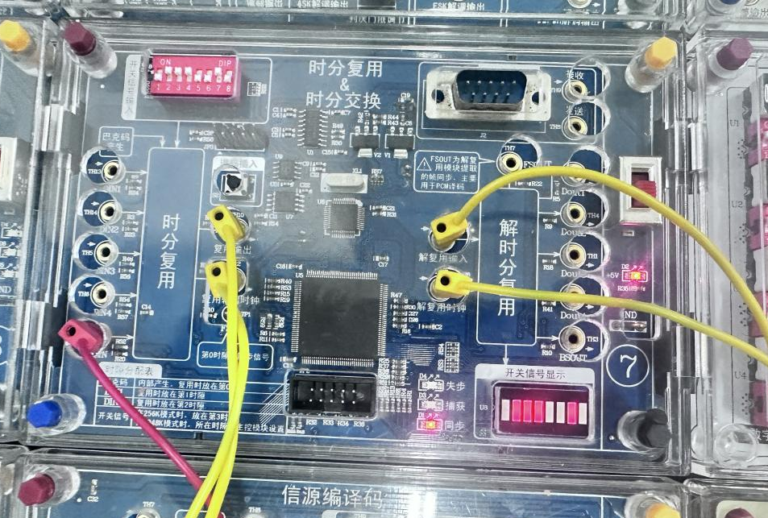
（4）在“同步”状态下长时间按住“误码插入”按键不放，观测帧同步码元出现误码时三个 LED 灯的变化情况。
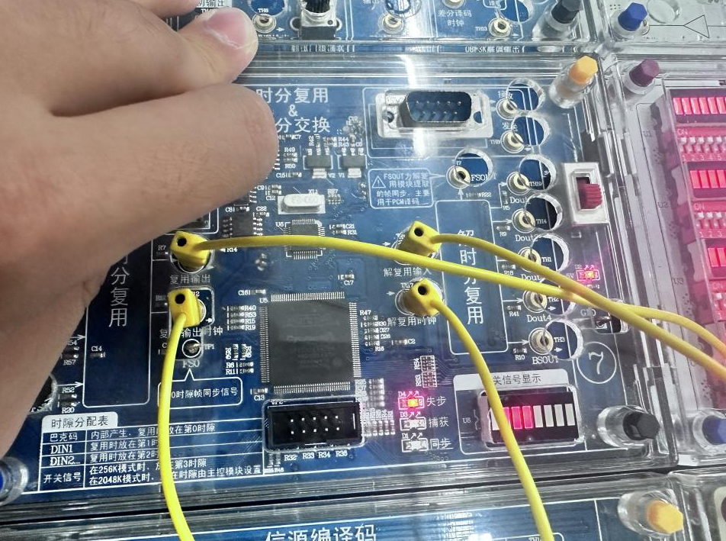
与（2）同理，长时间按住按键插入误码，会重新进入“捕获”状态，“捕获”灯亮起，然后会进入并一直保持“失步”状态。
（5）观察假同步现象：将拨码开关 S1 拨为 01110010，即与复用的巴克码一致。将 7 号模块关电再开电，观察开关信号显示光条的状态，注意是否出现了假同步状态。（注：当出现假同步时，即此时时分复用单元将拨码开关 S1 的码值作为帧头码，其他码元和原巴克码被当做了数据码元，从而原本应该解复用显示拨码开关的光条没有正常显示。）
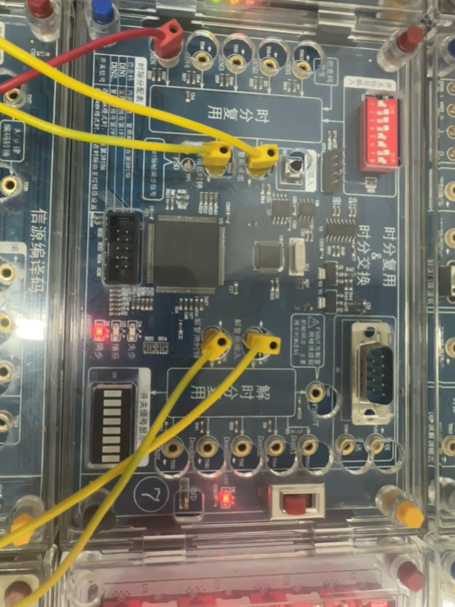
假同步是由于信道干扰使信息码错码成同步码，或者是信息码中出现了和同步码一样的码组，从而使信息码被识别器误以为是同步码。这里显然是由于信息码中出现了与同步码组一样的码元组合，时分复用单元中拨码开关S1的信息码值直接被解时分复用系统当作同步的帧头码，其他码元和原来的巴克码被当作了信息码，进而产生假同步现象，导致开关信号显示无法显示正确的开关码。

五、实验思考
1. 分析实验电路的工作原理，简述其工作过程。
答：为了在时分复用的通信系统中正确传输信息，需要在数字信息流中插入一些特殊码字（帧同步码）作为每个群的头尾标记。在数字时分多路通信系统中，为了能正确分离各路时隙信号，在发送端必须提供每帧的起始标记，在接收端检测并获取这一标志的过程称为帧同步，其核心任务是从连续的比特流中准确找出每一帧的起始位置。接收端通过一个相关检测器不断将接收序列与本地同步码进行比对，当两者对齐时输出峰值脉冲，表示“找到帧头”。
本次实验中，发送端负责帧结构组装，在时分复用单元中，一个特殊的7位巴克码（01110010）被强制插入每一帧的起始时隙（TS0），作为绝对的位置标记；与此同时，其他多路数据信号（如开关信号、DIN1等）则被依次编排到后续的固定时隙中。最终，复用器输出一个具有“同步码—数据1—数据2—…”规律结构的高速串行码流及其对应的时钟。
接收端的任务是从这个连续流中精准定位每一帧的开始，这依赖于同步提取与保护电路。该过程分为两步：首先，巴克码识别器（相关器）将接收序列与本地同步码进行逐位移位比对，仅在帧同步码完全对齐的瞬间输出一个尖锐的峰值脉冲，提供初步的帧起始线索。然而，仅凭单次检测并不可靠，因此第二步由同步保护状态机接管决策。这是一个具有三个状态的智能逻辑系统：捕捉态时，电路进行全网搜索，并启用后方保护——即必须连续多帧在预期位置检测到同步码，才确认为真同步，以此抵御数据段中随机码型造成的假同步；确认真同步后，系统进入维持态，此时利用恢复出的帧同步信号正确解复用各路数据，同时启用前方保护——允许偶然的误码，仅当连续多帧（实验中是3帧）丢失同步码时才判定失步，从而避免因随机干扰引发的频繁跳变，防止漏同步；一旦判定失步，系统即跳回捕捉态重新搜索。

